- Номерной фонд санатория «Электра»
категория номера | количество  номеров | номера комнат | количество  мест
Номера первой категории
спальный корпус №1
1 - местный номер | 22 | 2, 3, 9, 13, 15, 23, 25, 28, 31, 37, 41, 43, 51, 53, 57, 61, 67, 71, 75, 81, 83, 87 | 22
2-х местный номер | 42 | 4, 6, 8, 10, 11, 14, 16, 17, 20, 21, 22, 27, 29, 30, 32, 34, 36, 38, 39, 40, 44, 45, 46, 49, 50, 52, 55, 58, 59, 60, 62, 64, 66, 68, 69, 72, 73, 74, 78, 79, 80, 85 | 84
2-х местный номер улучшенный | 6 | 12, 18, 42, 48, 70, 76 | 12
2-х местный номер комфорт | 4 | 26, 54, 65, 82 | 8
3-х местный номер семейный (двухкомнатный) | 2 | 5, 35 | 6
спальный корпус №2
2-х местный номер | 12 | 3/1, 3/2, 6/1, 6/2, 9/1, 9/2, 10/1, 10/2, 13/1, 13/2, 16/1, 16/2 | 24
Коттеджи № 3, № 4, № 5
2-х местный номер комфорт | 12 | 301, 302, 303, 304, 401, 402, 403, 404, 501, 502, 503, 504 | 24
Номера второй категории
спальный корпус №2
3-х местный номер (двухкомнатный) | 12 | 1, 2, 4, 5, 7, 8, 11, 12, 14, 15, 17, 18 | 36
Коттеджи № 1, № 2
3-х местный номер (двухкомнатный) | 8 | 101/102, 103/104, 105/106, 107/108, 201/202, 203/204, 205/206, 207/208 | 24

- Сезонность. Время заезда, время выезда. Условия оплаты.

Сезонность для тарифов «Оздоровительный» и «Оздоровительный с лечением» :

Новогодние праздники: 30.12.2021 - 09.01.2022
Основной сезон: 10.01-18.02, 24.02-04.03, 09.03-18.03, 28.03-29.04, 10.05-10.06, 16.08-21.10, 07.11-30.12

Высокий сезон: 19.02-23.02, 05.03-08.03, 19.03-27.03, 30.04-09.05, 11.06-15.08, 22.10-06.11

Сезонность для тарифов «Классический» и «Интенсивный» :

Новогодние праздники: 30.12.2021 - 09.01.2022
Сезон низких цен: 10.01 - 11.02, 10.05 -31.05, 28.11 - 30.12 – только для тарифов «Классический» и «Интенсивный»

Основной сезон: 12.02-18.02, 24.02-04.03, 09.03-18.03, 28.03-29.04, 01.06 – 10.06, 16.08-21.10, 07.11-27.11

Высокий сезон: 19.02-23.02, 05.03-08.03, 19.03-27.03, 30.04-09.05, 11.06-15.08, 22.10-06.11

Время заезда и выезда:
время заезда в санаторий (Check-in time) 12.00, время выезда (Check-out time) 10.00.
Расчетный час 10.00 текущих суток по иркутскому времени

Условия оплаты:
К оплате принимаются расчетные карты: Visa, Visa ELECTRON, MasterCard, MasterCard ELECTRONIC, Maestro, UNION card
- Оплата производится за место в номере по выбранному тарифу санаторно-курортной путевки.
- Дети в возрасте от 1,5 лет до 3-х лет (включительно) без предоставления спального места и услуг
тарифа проживают в санатории в сопровождении родителя (ей) при условии оплаты за питание ребенка 850,0 руб./сутки, при наличии оформленного заявления при бронировании путевки.
- Оплата за тарифы санаторно-курортной путевки НДС не облагаются
- Оплата за тариф «проживание» НДС облагается
- Ранний заезд или поздний выезд предоставляется при наличии свободных номеров в санатории
В случае выезда после расчетного часа (10:00 часов местного времени) плата взимается в следующем порядке:
- не более 6 часов после расчетного часа – почасовая оплата;
- от 6 до 12 часов после расчетного часа – оплата половины суток;
- более 12 часов после расчетного часа – оплата полных суток.
- В случае досрочного выезда и уведомлении об этом специалиста отдела бронирования менее чем
за 24 часа до выезда, возврат денежных средств за предстоящие сутки не производится

- Тарифы размещения в санатории.
4.1.1. тарифы санаторно-курортной путевки (НДС не облагается):
- «оздоровительный отдых», продолжительность от 2-х суток;
- «оздоровительный отдых с лечебными процедурами», продолжительность от 5 суток;
- «санаторно-курортное лечение, вариант классический», продолжительность от 14 суток;

Схематическая модель тарифов санаторно-курортной путевки.

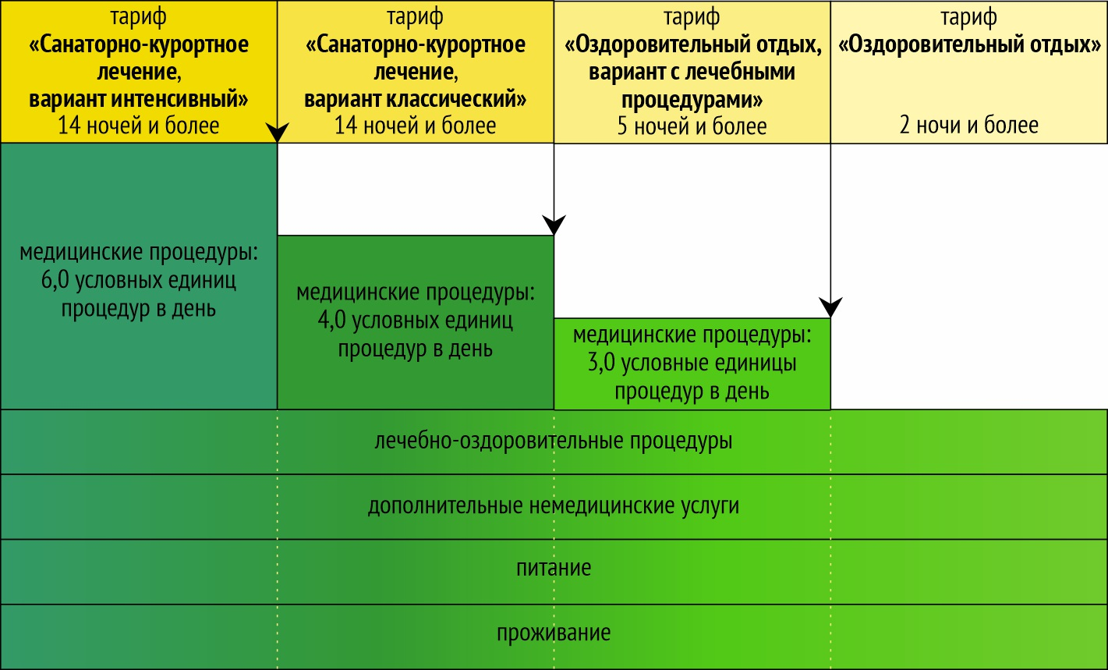
- Проживание: в номере выбранной категории (номера первой, либо второй категории, апартаменты)
- Питание: 4-х разовое питание, система питания – «шведский стол» с раздачей блюд
Лечебно-оздоровительные процедуры:
  - процедура «лечебный бассейн»
  - фитотерапия
  - прием кислородного коктейля
  - посещение плавательного бассейна
  - саунотерапия (финская сауна и хамам)
  - занятия в тренажерном зале
  - занятия аквааэробикой
  - занятия скандинавской ходьбой
- Процедуры санаторно-курортного лечения
  - питьевой прием лечебной минеральной воды собственной скважины санатория
  - аппаратная физиотерапия
  - водолечение
  - грязелечение
  - теплолечение
  - ингаляционная терапия
  - лечение газовыми смесями
  - кинезиотерапия
- Дополнительные немедицинские услуги
  - трансфер по утвержденному маршруту
  - стоянка для автотранспорта отдыхающих, круглосуточная, охраняемая
  - спортивный инвентарь
  - программа мероприятий досуга
  - отдых на территории (лыжня, каток, пляж, открытый бассейн, детский игровой городок)

- Динамическое ценообразование.

Принцип динамического ценообразования основывается на формировании лучшего ценового предложения (BAR) с учетом сезона и объема загрузки санатория. Чем более заблаговременно совершается бронирование, и чем меньше загрузка санатория на выбранные даты, тем более низкий тариф применяется. В случае высокой загрузки на даты бронирования, стоимость номера/места рассчитывается на основании официально опубликованного тарифа (максимально установленная стоимость проживания в номере).

- Стоечные тарифы на санаторно-курортное лечение в санатории «Электра» (тарифы RACK RATE*)

* RACK RATE (RR) – официальный тариф санатория, действует в течение всего года.

Основной сезон
Категория номера | Rack Rate
 | Стоимость места в номере в сутки, включая услуги тарифа, руб.
 | Тариф «Оздоровительный отдых» |  | тариф «Санаторно-курортное лечение» (продолжительность путевки 14 ночей и более)
 | «Оздоровительный отдых» | «Оздоровительный отдых  с лечебными процедурами» | «Санаторно-курортное лечение, вариант классический» |  | «Санаторно-курортное лечение, вариант интенсивный»
 | продолжительность путевки 1 ночь и более | продолжительность путевки 5 ночей и более | продолжительность путевки 14 ночей и более |  | продолжительность путевки 14 ночей и более
спальный корпус №1 (входит в состав главного корпуса)
1 - местный номер  1й категории | 6 000 | 7 100 | 7 350 |  | 7 750
2-х местный номер  1й категории | 5 250 | 6 000 | 6 150 |  | 6 550
2 - х местный номер  1й категории при заселении 1 человека | 7 000 | 8 300 | 8 600 |  | 9 150
2-х местный улучшенный номер 1й категории | 5 450 | 6 350 | 6 550 |  | 6 950
2-х местный номер комфорт 1й категории (двухкомнатный)  при заселении 1 человека | 7 000 | 8 300 | 8 600 |  | 9 150
2-х местный номер комфорт 1й категории (двухкомнатный)  при заселении 2-х человек | 6 450 | 7 750 | 7 950 |  | 8 500
3-х местный семейный номер (двухкомнатный) 1й категории | 6 450 | 7 750 | 7 950 |  | 8 500
спальный корпус №2 (отдельно стоящее здание)
2-х местный номер 1й категории | 5 150 | 5 900 | 6 050 |  | 6 450
2 - х местный номер 1й категории при заселении 1 человека | 6 900 | 8 100 | 8 400 |  | 8 950
3-х местный номер (двухкомнатный) 2й категории | 5 150 | 5 900 | 6 050 |  | 6 450
коттедж № 1, № 2
3-х местный номер (двухкомнатный) 2й категории | 5 150 | 5 900 | 6 050 |  | 6 450
коттеджи № 3, 4, 5
2-х местный номер комфорт (двухкомнатный) 1й категории  при заселении 1 человека | 6 900 | 8 100 | 8 400 |  | 8 950
2-х местный номер комфорт (двухкомнатный) 1й категории  при заселении 2-х человек | 6 350 | 7 600 | 7 850 |  | 8 400
Высокий сезон
Категория номера | Rack Rate
 | Стоимость места в номере в сутки, включая услуги тарифа, руб.
 | Тариф «Оздоровительный отдых» |  |  | тариф «Санаторно-курортное лечение» (продолжительность путевки 14 ночей и более)
 | «Оздоровительный отдых» | «Оздоровительный отдых  с лечебными процедурами» |  | «Санаторно-курортное лечение, вариант классический» |  | «Санаторно-курортное лечение, вариант интенсивный»
 | продолжительность путевки 1 ночь и более | продолжительность путевки 5 ночей и более |  | продолжительность путевки 14 ночей и более |  | продолжительность путевки 14 ночей и более
спальный корпус №1 (входит в состав главного корпуса)
1 - местный номер  1й категории | 7 000 | 8 050 |  | 8 150 |  | 8 700
2-х местный номер  1й категории | 6 100 | 6 850 |  | 7 150 |  | 7 600
2 - х местный номер 1й категории при заселении 1 человека | 7 850 | 9 050 |  | 9 500 |  | 10 150
2-х местный улучшенный номер  1й категории | 6 550 | 7 300 |  | 7 550 |  | 8 050
2-х местный номер комфорт (двухкомнатный) 1й категории  при заселении 1 человека | 7 850 | 9 050 |  | 9 500 |  | 10 150
2-х местный номер комфорт (двухкомнатный) 1й категории  при заселении 2-х человек | 7 300 | 8 600 |  | 8 850 |  | 9 450
3-х местный семейный номер (двухкомнатный) 1й категории | 7 300 | 8 600 |  | 8 850 |  | 9 450
спальный корпус №2 (отдельно стоящее здание)
2-х местный номер 1й категории | 6 000 | 6 750 |  | 7 050 |  | 7 500
2 - х местный номер 1й категории при заселении 1 человека | 7 750 | 9 000 |  | 9 450 |  | 10 050
3-х местный номер (двухкомнатный)  2й категории | 6 000 | 6 750 |  | 7 050 |  | 7 500
коттедж № 1, № 2
3-х местный номер (двухкомнатный)  2й категории | 6 000 | 6 750 |  | 7 050 |  | 7 500
коттеджи № 3, 4, 5
2-х местный номер комфорт (двухкомнатный) 1й категории  при заселении 1 человека | 7 750 | 8 950 |  | 9 400 |  | 10 000
2-х местный номер комфорт (двухкомнатный)1й категории  при заселении 2-х человек | 7 200 | 8 400 |  | 8 600 |  | 9 200

*Все цены указаны в рублях за место в номере в сутки, НДС не облагается (ст.149 п.3 пп.19 НК РФ).

